Landesberufsschule 4 Salzburg

Übungen im

IT-Laboratorium

Netzwerkbefehle

für die Übung Nr. 1

Katalog - Nr.: 1

Name : Valentin Adlgasser

Jahrgang : 2018-19

Datum der Übung : 20.11.18

Inhalt

1. Anweisung der Übung: 2

2. Einleitung 2

3. Inventarliste 2

4. Übungsdurchführung 3

a. IP-Adresse auslesen 3

b. PING 4

c. ARP (Address Resolution Protocol) 4

d. NETSTAT 5

e. NSLOOKUP 5

f. TRACERT 6

g. ROUTE 6

h. Weiter Befehle 7

Einsatzgebiet 7

5. Erkenntnisse 7

# Anweisung der Übung:

Siehe Moodle

# Einleitung

In diesem Protokoll kann nachgelesen werden, welche Netzwerkbefehle unter Windows und Linux existieren und welche Funktionen diese besitzen

# Inventarliste

Rechner 135-05  
Virtuelle Maschine (Knoppix)

# Übungsdurchführung

## IP-Adresse auslesen

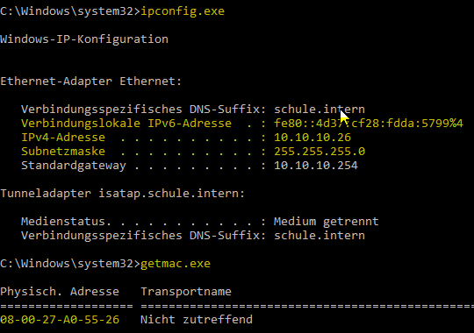**WINDOWS:** Um sich die IP-Adresse unter Windows anzeigen zu lassen, gibt es den Command-Line-Befehl „ipconfig“. Dieser Befehl zeigt sowohl die IPv6- als auch die IPv4-Adresse an. Dazu kann man auch noch die Subnetzmaske und das Standardgateway auslesen

Abbildung 1 | Ipconfig

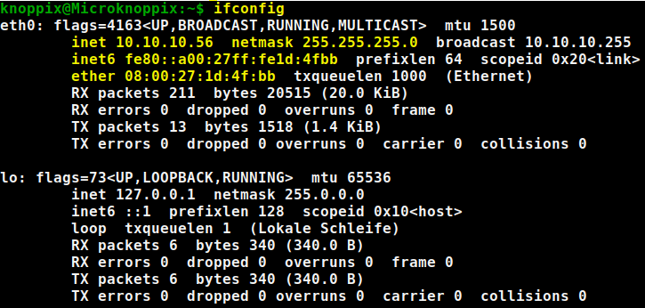**LINUX:** Um die IP-Adresse unter Linux auszugeben, gibt es den Terminal-Befehl „ifconfig“. Die Ausgabe ist unter Linux zwar deutlich unübersichtlicher als unter Windows, zählt aber trotzdem dieselben Dinge auf wie unter Windows. Außerdem wird unter Linux nicht nur die IPv6- und IPv4-Adresse ausgegeben, sondern auch direkt die Mac-Adresse.

Abbildung 2 | ifconfig

## PING

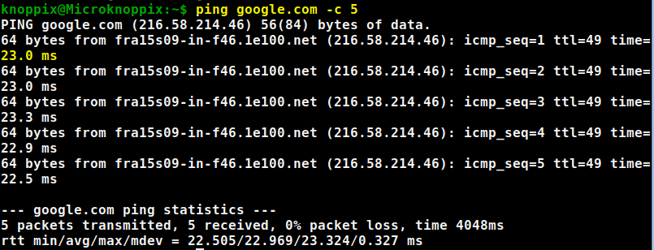**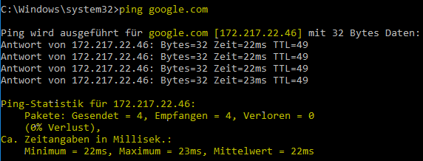WINDOWS:** Um zu testen ob eine Verbindung vom Client zum Gateway aufgebaut werden kann, gibt es den Befehl „ping [Hostname]“. Der Ping-Befehl schickt kleine Datenpakete an den angegebenen Host und wartet ob diese ankommen und wie hoch die Verzögerung dabei ist. Die Ausgabe dieses Befehls zeigt die IP-Adresse des Hosts und zeigt die Verzögerung an. **LINUX:** Unter Linux funktioniert der Ping-Befehl fast genau gleich wie unter Windows, nur sieht die Ausgabe wieder etwas anders aus. Allerdings muss man unter Linux den Parameter „-c“ mitgeben. Dieser gibt an Wieviele Pakete an den Host geschickt werden sollen, da Linux sonst ununterbrochen Pakete schickt und nicht wie Windows nur 4 Pakete schickt.

Abbildung 3 | ping

Abbildung 4 | ping

## ARP (Address Resolution Protocol)

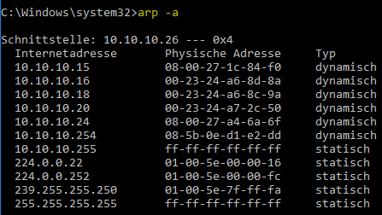**WINDOWS:** Der ARP-Befehl wird benutzt um den Arp-Cache anzuzeigen und diesen zu bearbeiten. Im Arp-Cache werden in einer Tabelle aller IP-Adressen und die zugehörigen MAC-Adressen von allen Rechnern angezeigt, mit denen man kommuniziert hat.  
„arp –a“ zeigt den Arp-Cache an und mit „arp –s [IP-Adresse] [MAC-Adresse]“ kann man neue Einträge im Arp-Cache erstellen

Abbildung 5 | arp

**LINUX:** Auch unter Windows gibt es den Arp-Befehl. Dort braucht man allerdings keinen Parameter angeben, sofern man sich nur den Arp-Cache anzeigen lassen will. Um einen neuen Eintrag zu erstellen gibt man den Befehl „arp –s [Adress] [HWtype] [HWadress] [Flags] [Mask] [Interface]“ ein.

Abbildung 6 | arp

## NETSTAT

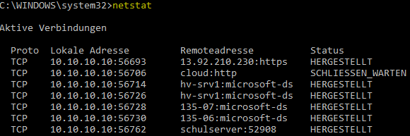**WINDOWS:** Der Befehl „netstat“ wird benutzt um aktuelle Rechnernetzverbindungen anzuzeigen. Dieser Befehl gibt alle offen Ports des Computers in einer Tabelle aus. Dies ist extrem nützlich, wenn man z.B. ein Spyware-Problem hat, da man dadurch erkennen kann auf welchen Server, Daten geschickt werden. Durch die Spalte „Status“ kann man auch genau erkenne welche Verbindungen gerade verwendet werden.

Abbildung 7 | netstat

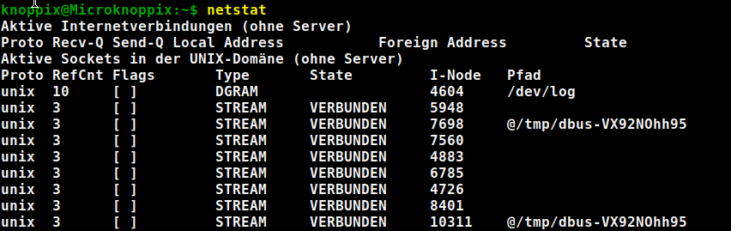**LINUX:** Unter Linux funktioniert der Befehl „netstat“ genau gleich und selbst die ausgegebene Tabelle, sieht der unter Windows sehr ähnlich. Hier kann man in der Spalte „State“ erkennen welche Verbindungen gerade benutzt werden.

Abbildung 8 | netstat

## NSLOOKUP

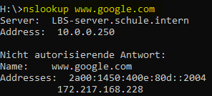**WINDOWS:** Der Befehl „nslookup“ wird verwendet um die IP-Adresse eines Servers zu ermitteln, indem man nur den DNS-Namen als Parameter mitgibt, oder auch umgekehrt. Wenn man als Antwort „Nicht autorisierende Antwort“ erhält, bedeutet dies, dass die Anfrage außerhalb der Zone des DNS-Servers liegt.

Abbildung 9 | nslookup

**LINUX:** „nslookup“ funktioniert unter Linux genau gleich wie unter Windows. Und liefert auch dieselben Ergebnisse, wenn der DNS-Server nicht autoritativ ist.

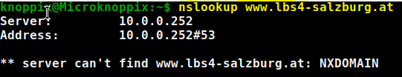

Abbildung 10 | nslookup

## TRACERT

**WINDOWS:** Mit diesem Befehl werden mehrere Datenpakete an einen Zielrechner/Server geschickt. Dabei wird ein Counter mitgeschickt, der bei jedem passierten Router um eins verringert wird. Wenn der Counter bei 0 ankommt wird das Paket verworfen und man bekommt eine Rückmeldung. Beim ersten Paket startet der Counter mit 1, beim zweiten mit 2 usw. Dieser Vorgang wird sooft wiederholt, bis die Zieladresse erreicht wird.  
Falls man das Ergebnis in eine Textdatei speichern will, benötigt man folgenden Befehl:  
„tracert [Ziel]>>[Speicherort]  
**LINUX:** Unter Linux lautet der Befehl „traceroute“ und ist von der Funktion her genau gleich, wie sein Windows-Äquivalent. Die Ausgabe in eine Textdatei funktioniert mit folgendem Syntax:  
„traceroute [Ziel] > [Speicherort]

Abbildung 11 | traceroute

Abbildung 12 | tracert

## ROUTE

**WINDOWS:** Routing bezeichnet das Weiterleiten von Datenpaketen von einem Netzwerk in ein anderes. Alle Routen werden in der sogenannten Routing-Tabelle gespeichert.  
Mit „route“ kann man die Routing-Tabelle des Rechners ändern oder anzeigen lassen.   
„route print“ kann vorhandene Routen ausgeben.   
„route add“ kann neue Einträge in die Route-Tabelle schreiben und  
„route delete“ kann Einträge aus der Route-Tabelle löschen. Damit sollte man allerdings sehr vorsichtig sein, da man damit seine Verbindungen lahmlegen kann.

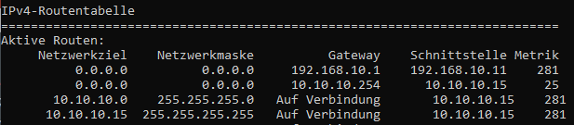

Abbildung 13 | route Print

**LINUX:** Unter Linux gibt es ebenfalls den Route-Befehl.  
 „route“ zeigt den Route-Table an.  
 „route add“ kann neue Einträge in den Route-Table einfügen und  
 „route del“ kann Einträge aus dem Route-Table löschen

## Weiter Befehle

**GETMAC:** Dieser Befehl zeigt unter Windows die Mac-Adresse desPCs an. Unter Linux gibt es den Befehl „getmac“ nicht, die Mac-Adresse findet man, wie die IP-Adresse, mit dem Befehl „ifconfig“.

**NBTSTAT:** Zeigt eine Statistik aller aktuellen TCP/IP-Verbindungen an. Das Linux äquivalent lautet: „nmblookup“.

**WHOAMI:** Dieser Befehl gibt den Rechnernamen und den Benutzernamen aus. Dieser Befehl existiert unter Linux und Windows.

**HOSTNAME:** Gibt den Hostnamen zurück. Die Syntax ist unter Windows und Linux gleich.

**NET:** Kann benutzt werden um alle Einstellungen des Netzwerkes zu verwalten. Existiert ebenfalls unter Windows und Linux.

**PATHPING:** Funktioniert wie der Befehl „tracert“, liefert aber detaillierte Informationen über die Weiterleitung der Pakete. Unter Linux gibt es kein äquivalent zu diesem Befehl.

# Einsatzgebiet

Vor allem in Betrieben um Netzwerkproblem zu finden und zu beheben oder um den DNS-Server zu überprüfen. Zu Hause werden diese Befehle wahrscheinlich wenig benutz werden.

# **Erkenntnisse**

Sowohl Windows, als auch Linux bieten viele Netzwerktools für die Fehlersuche und um Einstellungen zu treffen.

Unterschrift: